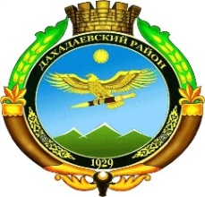

**РЕСПУБЛИКА ДАГЕСТАН**

**МБОУ «Уркарахская начальная школа – детский сад имени Рамазанова Р.С.» МО «ДАХАДАЕВСКИЙ РАЙОН»**

368570, Республика Дагестан, Дахадаевский район, с. Уркарах, тел.: 89051552246. E-mail: [alisultan1254@mail.ru](mailto:alisultan1254@mail.ru)

**Приказ**

**22.10.2021 г. № _____**

**«Об усилении дезинфекционного режима»**

В целях предупреждения распространения коронавирусной инфекции (COVID-19), на основании Санитарно-эпидемиологических правил СП 3.1/2,4 35 «Санитарно – эпидемиологические требования к устройству, содержанию и организации работы образовательных организаций и других объектов социальной инфракструктуры для детей в условия распространения новой коронавирусной инфекции (COVID-19)»

**ПРИКАЗЫВАЮ:**

1. Гасанбековой Жамилат Гусиновне провести разъяснительную работу в коллективе о профилактике и клинических признаках коронавирусной инфекции.
2. Информировать работников:

* О действиях при выявлении признаков коронавирусной инфекции у работника на рабочем месте.
* О необходимости соблюдения правил личной гигиены и общественной гигиены: режима регулярного мытья рук с мылом или обработки кожными антисептиками в течение всего рабочего дня, после каждого посещения туалета.
* О правилах пользования масок и перчаток.

1. Контроль за исполнением приказа оставляю за собой.

Директор

МБОУ УНШДС /А.Г. Магомедов./